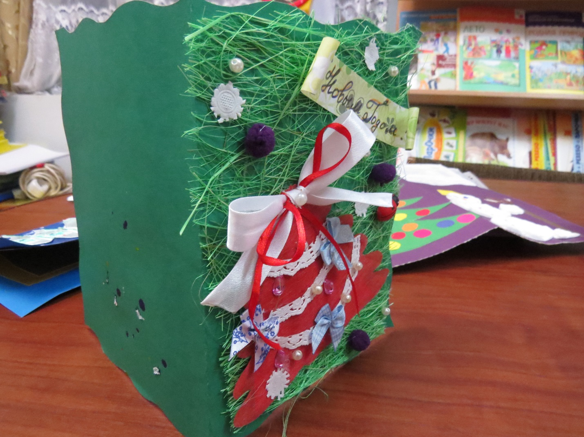
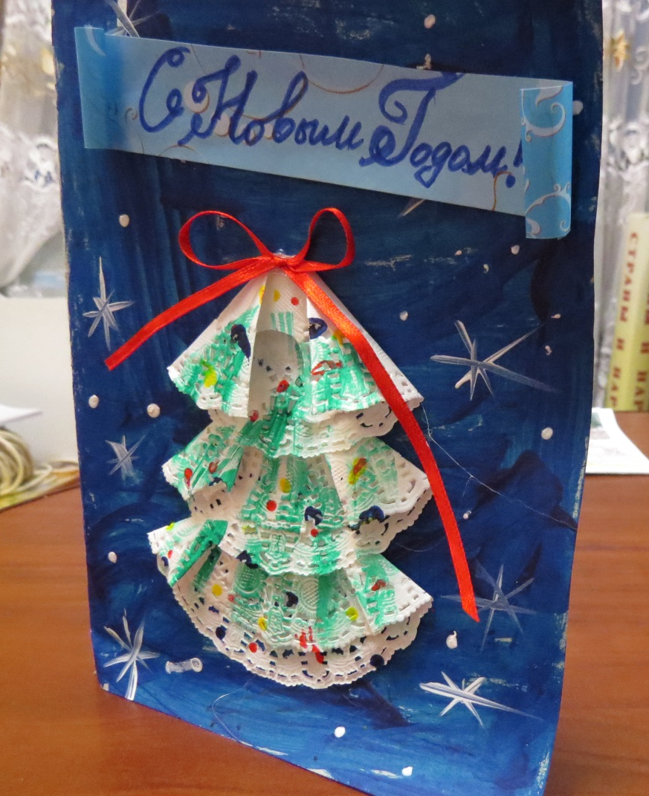

Копылов Тимофей,5 лет, МБДОУ «ЦРР № 12»

